附件二：
网上报名流程
一、培训机构计划发布阶段：
1.浙大、温医大从首页“西医系统”采用账号和密码登录系统，点击左边菜单选择“高级师资系统”，进入高级师资平台；之后点击计划申报培训计划添加，在该页面添加完毕计划后还需要在“计划上报”页面点击“提交”上报。
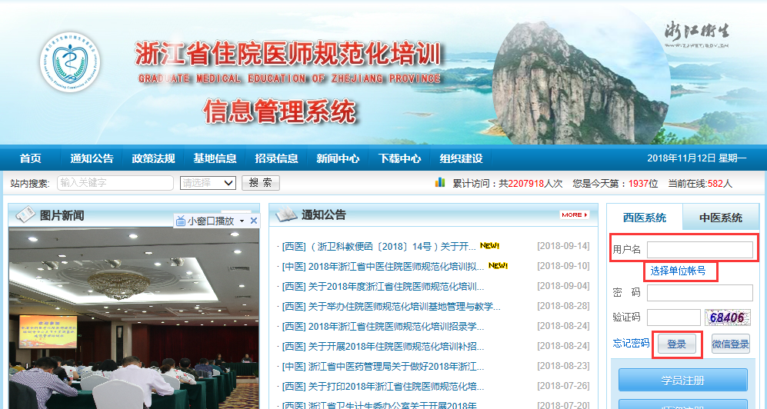
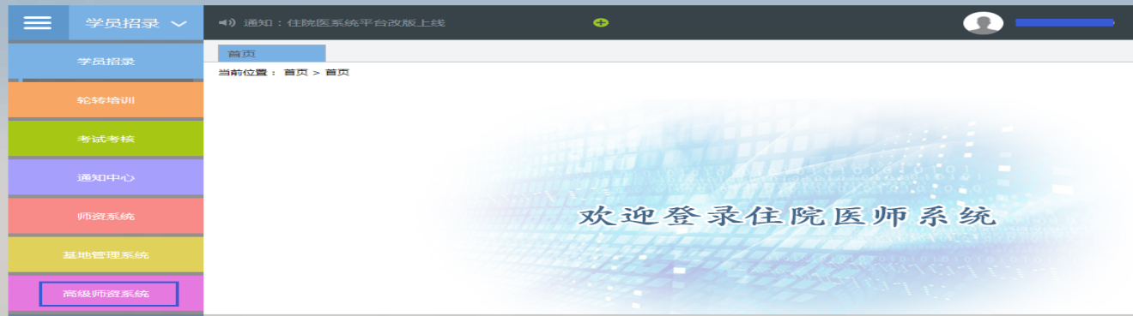
2.省卫计委针对已上报计划进行审核，审核通过计划会显示“已发布”供师资登录后报名。
二、高级师资报名及培训流程：
1.师资登录西医系统，选择身份“师资”之后在左边选择“高级师资系统”模块， 点击“进入高级师资”平台首先进入个人信息维护页面，将基本信息补全。之后点击“培训报名”进入报名页面。
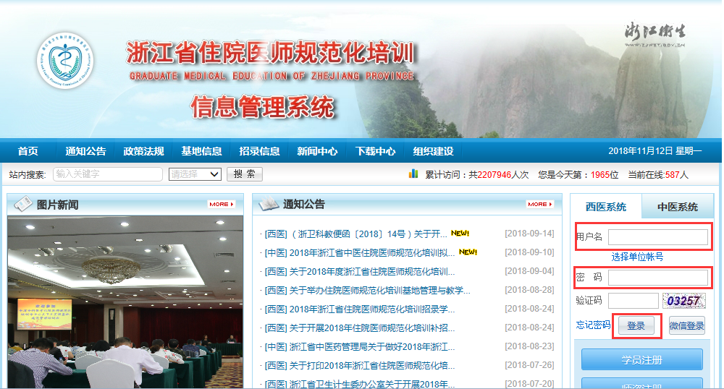
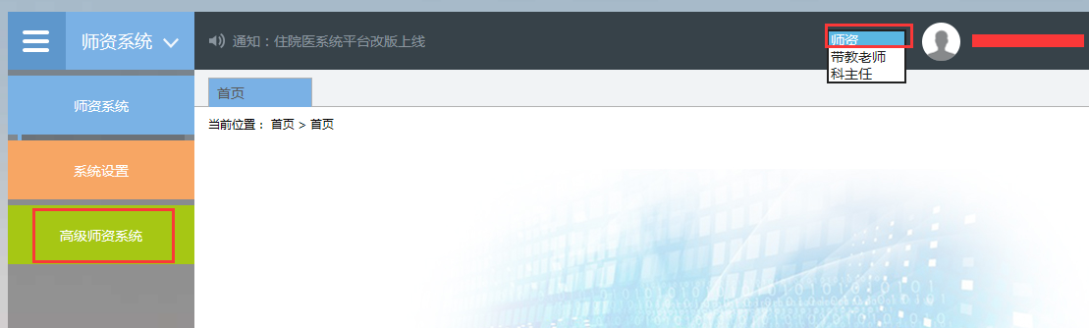
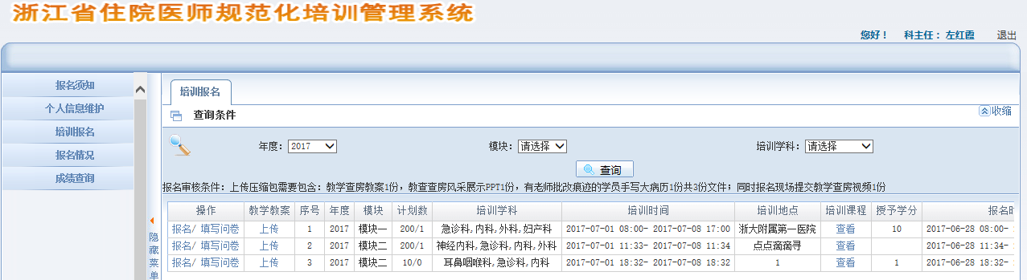
2.报名页面会显示所有符合师资个人专业的师资计划，此时师资可挑选在报名期间内的师资计划进行报名。报名前需要先完成问卷填写，之后才能点击“报名”按钮直至提示报名成功为止。
注意：报名前可选择上传“培训资料”，若未上传则需要和教学视频一起拷贝U盘带到现场。
3.师资可以在“报名情况”页面查询报名记录，若有报名选择错误可在此页面取消报名（未审核前可取消，已审核则不允许在取消）。
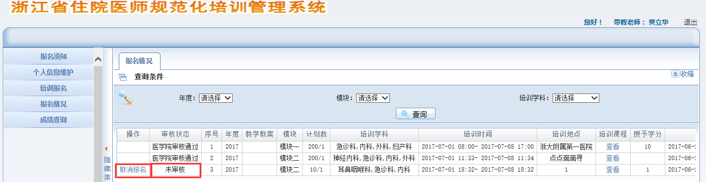
4.师资所在基地也需要登录该平台，进入“报名审核”页面对已报名的师资进行审核（同意其是否该时间段内去参加培训），只有审核通过的人员才能进入下一轮审核环节。
步骤：先点击“查看并审核”按钮进入详细人员审核页面，之后针对具体人员打钩并点击“审核通过”按钮。
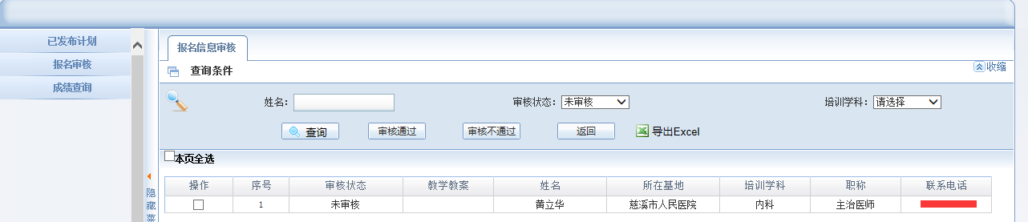
5.师资所在基地审核通过后，浙大或温医登录平台同样进入“报名审核”页面，进一步对名单进行审核。审核通过人员则允许参加本次师资培训，审核阶段师资需要关注自己的审核状态。
6.高级师资准时参加培训。
7.培训结束后浙大和温医导入培训结果成绩。
8.培训结束当天师资可登陆平台进入成绩查询页面填写“培训后问卷”，成绩显示条件：问卷填写完毕且培训基地已录入成绩。

